|  |  |  |  |
| --- | --- | --- | --- |
| **Wydział**  WIMiIP | **Imię i nazwisko**  Mateusz Witkowski | **Rok**  II | **Grupa**  4 |
| **Temat:**  Rozwiązywanie równań nieliniowych metodą bisekcji  i Newtona-Raphsona. | | | **Prowadzący**  dr hab. inż. Hojny Marcin, prof. AGH |
| **Data ćwiczenia**  30.04.2020 | **Data oddania**  07.05.2020 | **Data zaliczenia** | **OCENA** |

1. **Cel ćwiczenia**

Celem ćwiczenia było zapoznanie się oraz implementacja metod rozwiązywania równań nieliniowych za pomocą metody bisekcji i Newtona-Raphsona.

1. **Wprowadzenie teoretyczne**

Często występującym, ważnym problemem obliczeniowym jest numeryczne poszukiwanie rozwiązań równań nieliniowych, np. algebraicznych (wielomiany), przestępnych (funkcje trygonometryczne), które przybierają postać:

$$f\left(x\right)=0$$

$x$– jest zmienną skalarną (w równaniu jednej zmiennej) lub wektorem wymiaru (w równaniu o więcej niż jednej zmiennej).

Liczba spełniająca to równanie jest rozwiązaniem (bądź pierwiastkiem) równania. Charakterystyczną cech tych równań jest to, że może nie istnieć rozwiązanie lub jest ich nieskończenie wiele, z czego wynikają niejednoznaczne reguły postępowania przy ich rozwiązywaniu. Jednymi ze sposobów wyznaczania tego typu równań są metody bisekcji   
i Newtona-Raphsona.

**Metoda bisekcji** – nazywana również metodą połowienia jest najprostszą możliwą metodą.   
W pierwszej kolejności wybieramy przedział do analizy i na podstawie jego granic wyznaczany jest punkt *x0*,taki że:

$$x_{0}=\frac{a+b}{2}$$

***a, b***– granice przedziału.

Jeśli wyznaczony punkt okaże się miejscem zerowy algorytm zakończy działanie.   
W przeciwnym wypadku przedział zostanie podzielony na dwie części oraz algorytm sprawdzi, która z połów spełnia następujący warunek istnienia rozwiązania:

f(a) $∙$ f(b) < 0

Przedział spełniający ten warunek zostaje przedziałem, w którym należy kontynuować poszukiwanie rozwiązania. Zakończenie algorytmu jest równoznaczne z osiągnięciem żądanej dokładności.

Istnieją warunki zastosowania tej metody:

* Funkcja f oraz jej pierwsza i druga pochodna są ciągłe w analizowanym przedziale [a,b]
* Różne znaki na krańcach przedziału: f(a) $∙$ f(b) < 0
* Wewnątrz [a, b] znajduje się dokładnie jeden pierwiastek

Metoda **Newtona-Raphsona** – nazywana również metodą stycznych. Warunki potrzebne do zastosowania nie różnią się od tych w poprzedniej metodzie:

* Funkcja f oraz jej pierwsza i druga pochodna f mają stały znak w przedziale [a, b]
* Różne znaki na krańcach przedziału: f(a) $∙$ f(b) < 0
* Wewnątrz [a, b] znajduje się dokładnie jeden pierwiastek

Metodę tę rozpoczynamy od wyznaczenia punktu startowego – zwykle wartości 0, 1, lub jednego z krańców przedziałów. Kolejnym krokiem jest wyprowadzenie stycznej w f(x1), której punkt przecięcia z osią Ox jest pierwszym przybliżeniem rozwiązania (x2). W przypadku jeśli otrzymane rozwiązanie nie spełnia warunku stopu, czyli wartość f(x2) jest daleka od zera, algorytm wykonuje kolejną iterację. Punkt przecięcia stycznej z osią Ox zostaje nowym punktem startowym i algorytm wykonuje się ponownie według wzoru:

$$x_{n+1}= x_{n}-\frac{f(x_{n})}{f'(x_{n})}$$

Kryteria określające moment zatrzymania algorytmu:

* Wartość funkcji w wyznaczonym punkcie jest bliska 0:
$${|f(x}_{n})|≤zadana_dokładność$$

* Odległość między kolejnymi przybliżeniami jest wystarczająco mała:

$${|x}_{n+1}-x_{n}|≤zadana_dokładność$$

1. **Kod programu**

Zdefiniowano globalne zmienne odpowiedzialne za dokładność obliczeń i liczbę wyświetlanych miejsc po przecinku oraz pomocnicze funkcje mające na celu obliczanie wartości zadanej funkcji oraz jej pochodnej w przekazanym punkcie. W funkcjach wykorzystano metodę pow() skracając zapis niektórych wzorów funkcji.

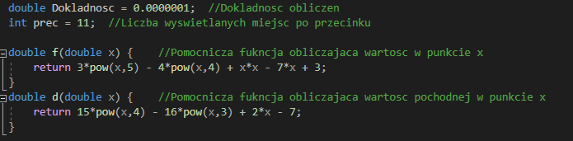

Rysunek 1. Globalne zmienne, funkcje pomocnicze.

W funkcji main zdeklarowano odpowiednie zmienne i pobrano wartości granic przedziałów   
i punktu początkowego oraz wywołano odpowiednie funkcje.

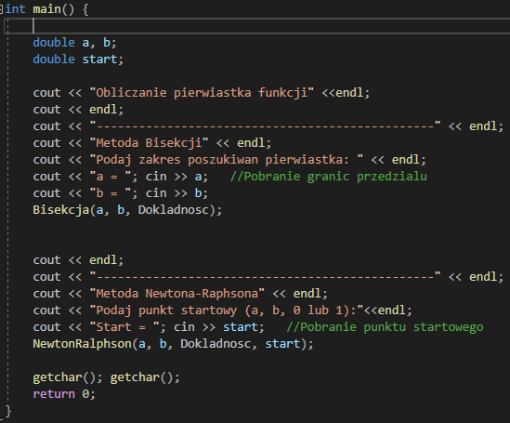

Rysunek 2. Funkcja main

Definicję algorytmu bisekcji rozpoczęto od obliczenia wartości na granicach przedziałów oraz sprawdzeniu warunku istnienia rozwiązania w przedziale. Rozpoczęto pętle while kończącą się w przypadku gdy odległość między granicami będzie mniejsza od zadanej dokładności bądź gdy wartość naszego punktu środkowego dostatecznie zbliży się do zera ( w granicach przesłanej dokładności). W pętli sprawdzamy który z podprzedziałów spełnia warunek istnienia pierwiastka, a następnie kontynuujemy obliczenia na tym przedziale.

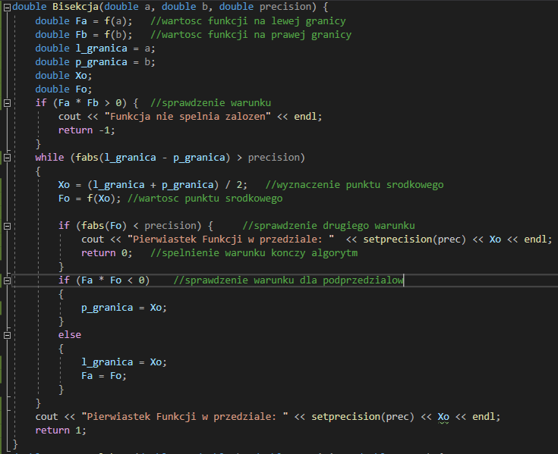

Rysunek 3. Funkcja realizująca algorytm Bisekcji

Implementację metody Newtona-Raphsona rozpoczęto dokładnie w ten sam sposób co poprzednią – obliczono wartości granic, sprawdzono warunek, rozpoczęto pętlę while zakończoną w przypadku dostatecznego zbliżenia się do zera bądź zmniejszanie odległości kroku między punktami do wartości poniżej zadanej dokładności. Na podstawie wartości funkcji oraz jej pochodnej w punkcie początkowym wyznaczano kolejne przybliżenia rozwiązania, aż do uzyskania ustalonej precyzji.

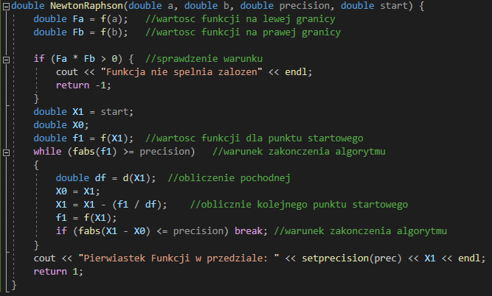

Rysunek 4. Funkcja realizująca metodę Newtona-Raphsona

**Cały kod**

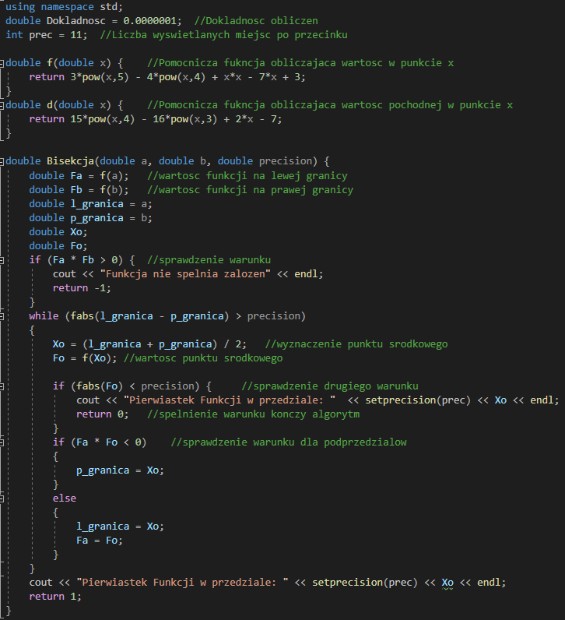

Rysunek 5. Całość kodu cz.1

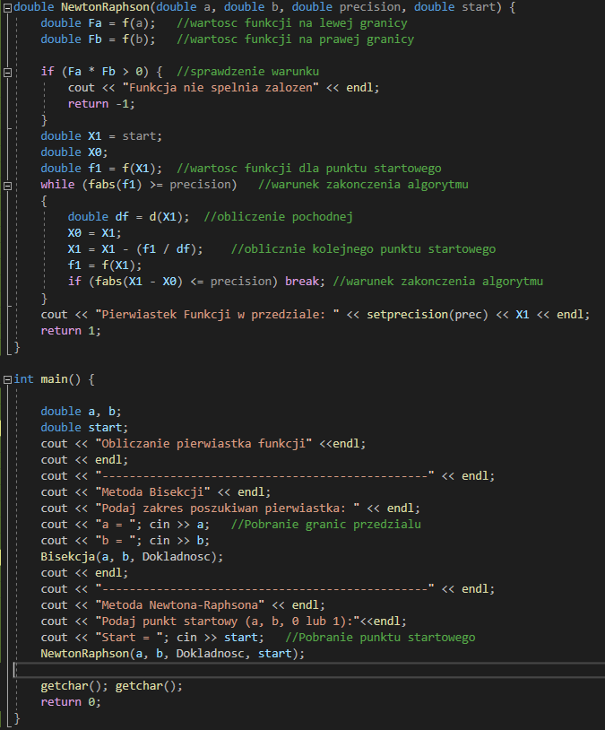

Rysunek 6. Całość kodu cz.2

1. **Testy**

W celu zweryfikowania wyników programu dokonano trzech testów z wykorzystaniem kalkulatora znajdującego się na stronie <https://obliczone.pl/kalkulatory/1081-kalkulator-miejsc-zerowych-minimum-maksimum-funkcji>. W każdym przypadku obliczono błąd względny. Wszystkie obliczenia w programie wykonywano z dokładnością do 0.0000001.

**Test 1.**

Tabela 1. Dane dla testu 1

|  |  |  |  |
| --- | --- | --- | --- |
| **Wzór funkcji** | **Lewa granica przedziału** | **Prawa granica przedziału** | **Punkt początkowy** |
| $$3x^{5}-4x^{4}+x^{2}-7x+3$$ | 1 | 2 | 1.5 |

**Wynik programu:**

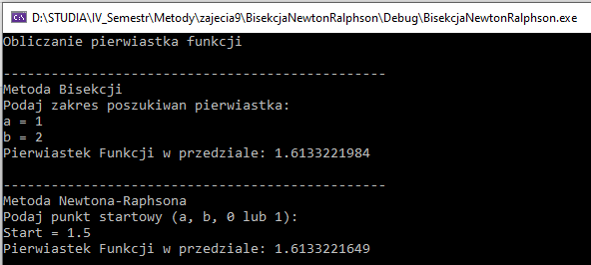

Rysunek 7. Wynik działania programu

**Wynik ze strony:**

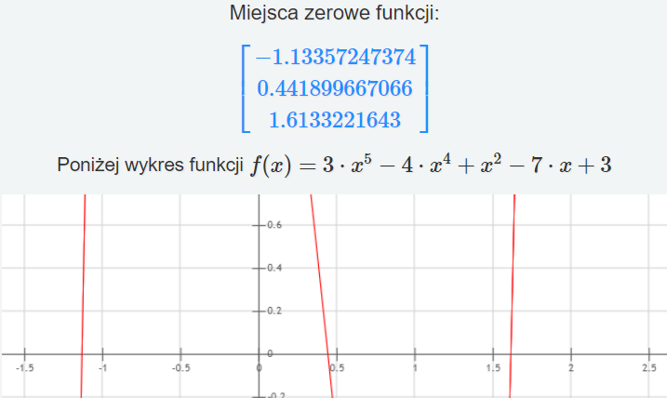

Rysunek 8. Wynik ze strony

**Błędy względne**

* Dla metody bisekcji:
$$δ=\left|\frac{1.6133221643- 1.6133221984}{1.6133221643}\right|*100\%= 2.11365*{10}^{-6}\%$$

* Dla metody Newtona-Raphsona:

$$δ=\left|\frac{1.6133221643- 1.6133221649}{1.6133221643}\right|*100\%= 3.71903*{10}^{-8}\%$$

**Test 2.**

Tabela 2. Dane dla testu 2

|  |  |  |  |
| --- | --- | --- | --- |
| **Wzór funkcji** | **Lewa granica przedziału** | **Prawa granica przedziału** | **Punkt początkowy** |
| $$3cos⁡(2-2x)$$ | 1 | 2 | 2 |

**Wynik programu:**

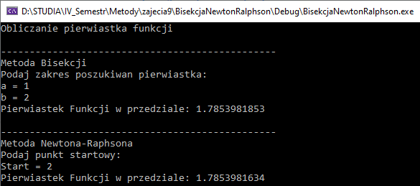

Rysunek 9. Wynik działania programu

**Wynik ze strony:**

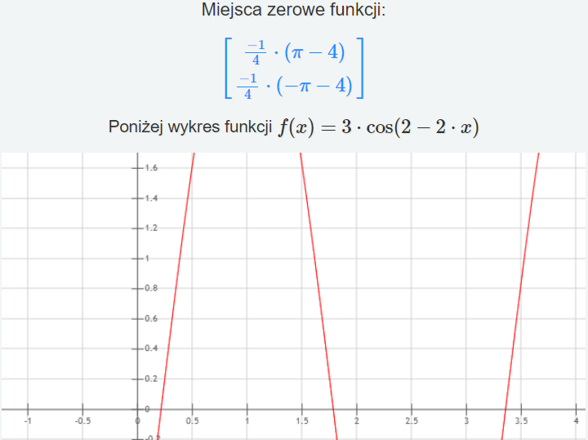

Rysunek 10. Wynik ze strony

**Błędy względne**

* Dla metody bisekcji:
$$δ=\left|\frac{1.785398163- 1.7853981853}{1.785398163}\right|*100\%= 1.22677*{10}^{-6}\%$$

* Dla metody Newtona-Raphsona:

$$δ=\left|\frac{1.785398163- 1,7853981634}{1.785398163}\right|*100\%= 1.54029*{10}^{-10}\%$$

**Test 3.**

Tabela 3. Dane dla testu 3

|  |  |  |  |
| --- | --- | --- | --- |
| **Wzór funkcji** | **Lewa granica przedziału** | **Prawa granica przedziału** | **Punkt początkowy** |
| $$ln⁡(x^{5}-x^{3})$$ | 1 | 2 | 1.5 |

**Wynik programu:**

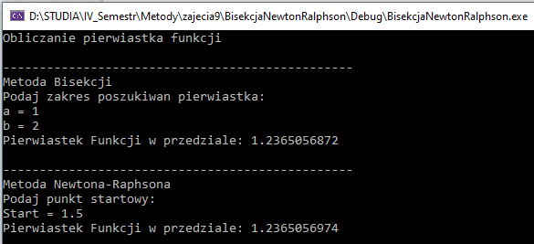

Rysunek 11. Wynik działania programu

**Wynik ze strony:**

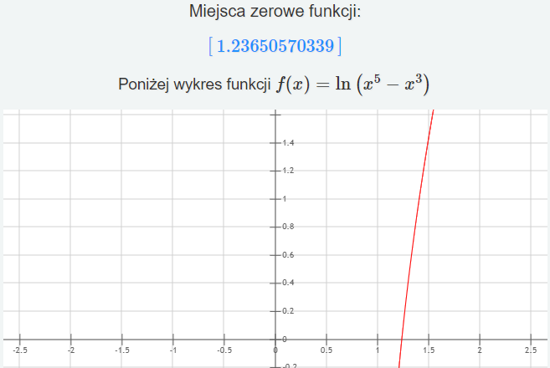

Rysunek 12. Wynik ze strony

**Błędy względne**

* Dla metody bisekcji:
$$δ=\left|\frac{1.23650570339- 1.2365056872}{1.23650570339}\right|*100\%= 1.30933*{10}^{-6}\%$$

* Dla metody Newtona-Raphsona:

$$δ=\left|\frac{1.23650570339- 1.2365056974}{1.23650570339}\right|*100\%= 4.8443*{10}^{-7}\%$$

1. **Wnioski**

Poznane podczas ćwiczenia metody Newtona-Raphsona i bisekcji są skutecznymi sposobami rozwiązywania równań nieliniowych. Metody te zapewniają bardzo dokładne wyniki, a ich precyzję możemy swobodnie zmieniać modyfikując dokładność za jaką mają być wykonane obliczenia. Analizując wyniki testów można zauważyć, że metoda stycznych jest nieco bardziej dokładna, przy czym dzięki wykorzystaniu pochodnej do obliczania kolejnych przybliżeń jest ona skuteczniejsza niż metoda bisekcji, jej zaletą za to jest bardzo duża prostota i łatwość implementacji. Kolejną przewagą metody połowienia jest to, że nie wymaga ona punktu startowego, gdzie w metodzie Newtona nieprawidłowe obranie tego punktu może skutkować błędnym wynikiem. Mimo wymienionych wad metody prawidłowo spełniają swoje zdanie obliczania pierwiastków równań.